海外交流项目申报指南
1、浏览器搜索“湖南大学”官网→点击个人门户，进行登录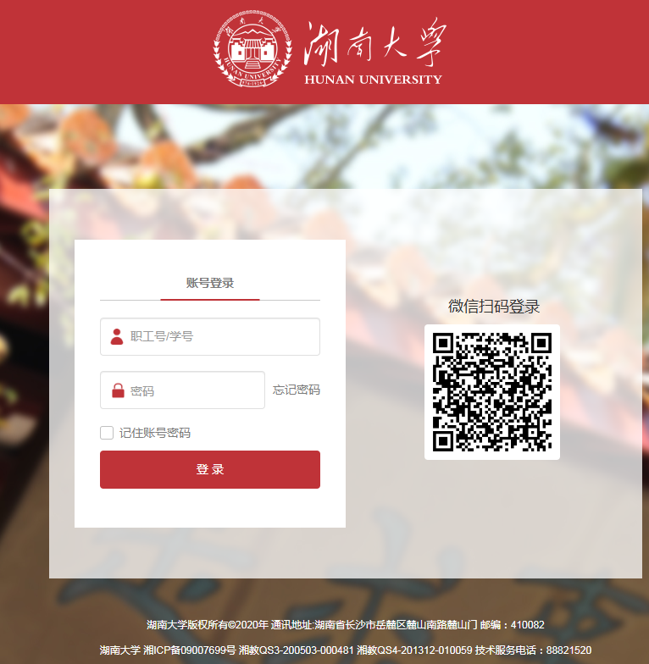→系统直通车→更多→综合服务：外事系统
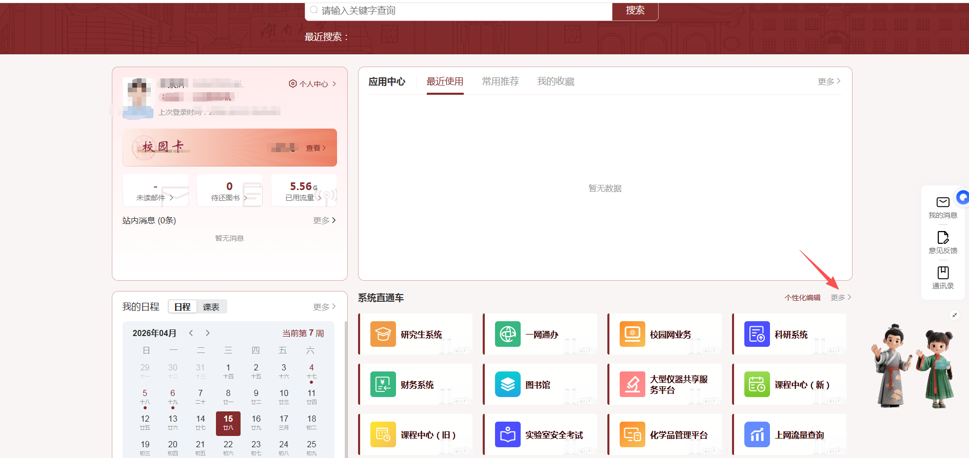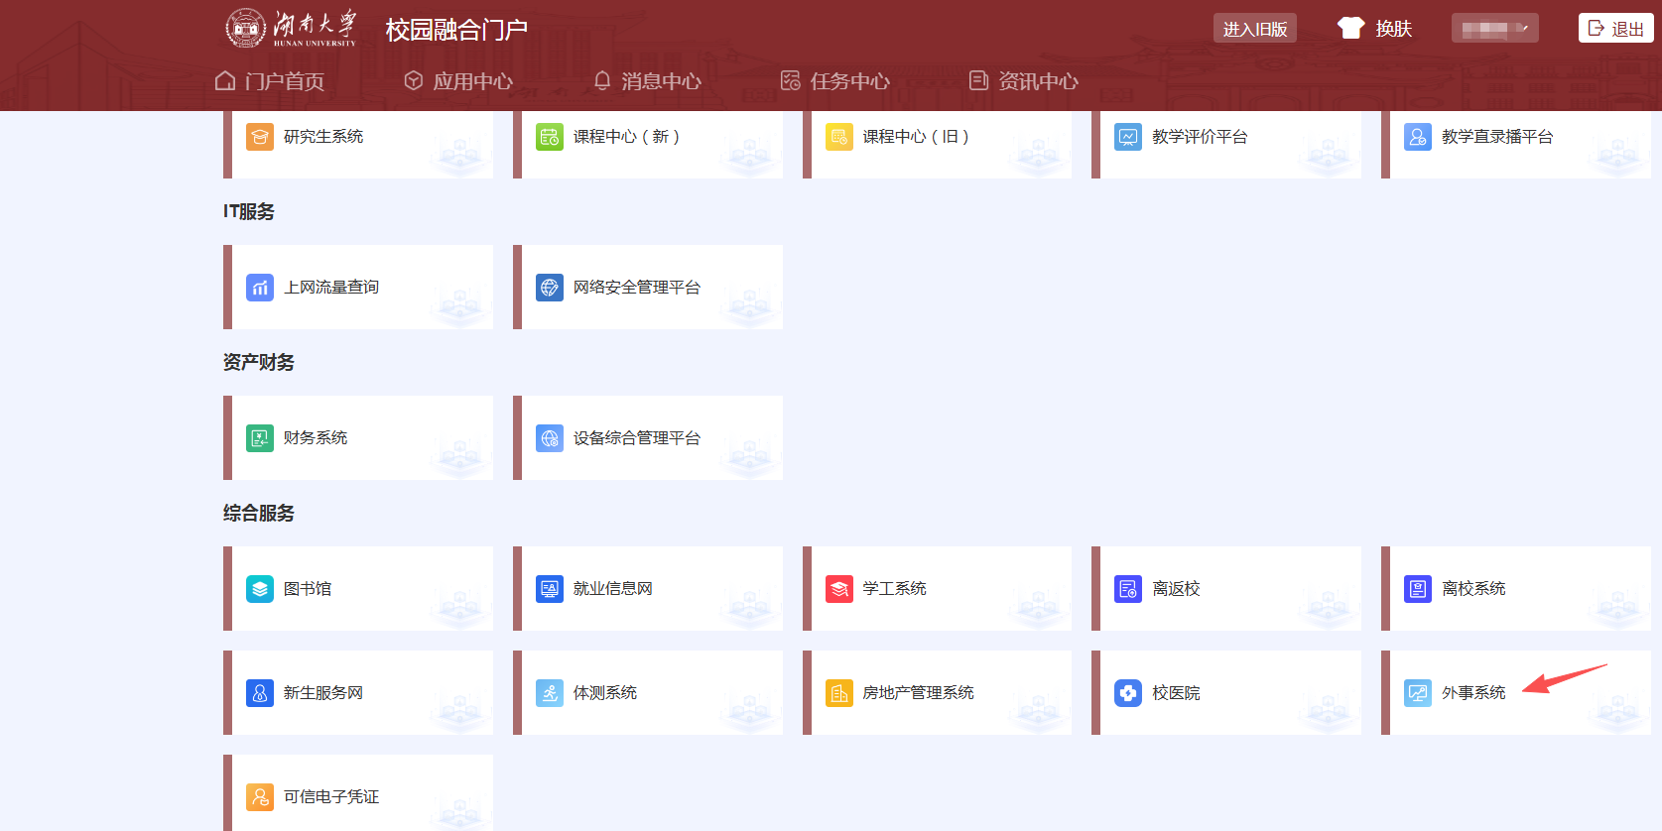
若已打开个人门户，直接进入链接http://hdwsfw.hnu.edu.cn/Main/LeftMenuT.do?functionCode=0205
- 进入系统后，进入：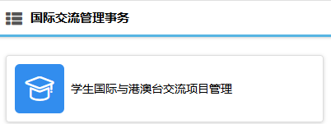，若没有看到任何项目,
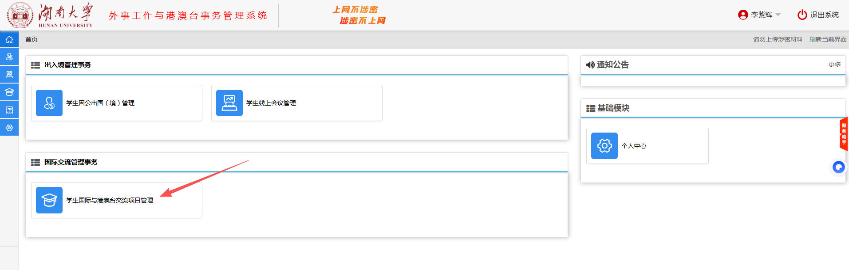点击页面右下角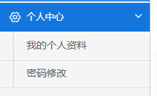，或者右上角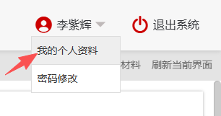或者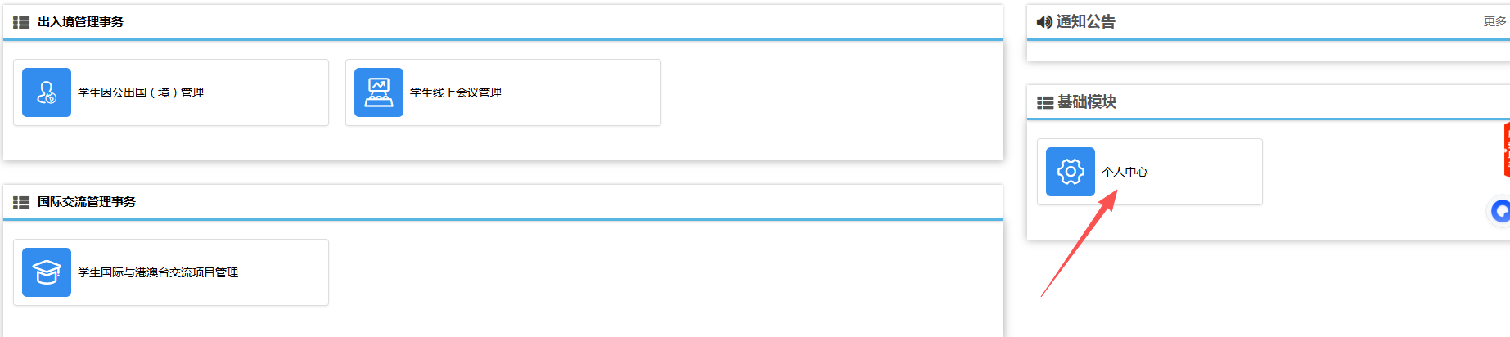，完善自己的个人资料再查看项目。

- 选择适合自己的项目进行填报，提交后可查看审核进度，请记得提醒导师或者辅导员进行审核：
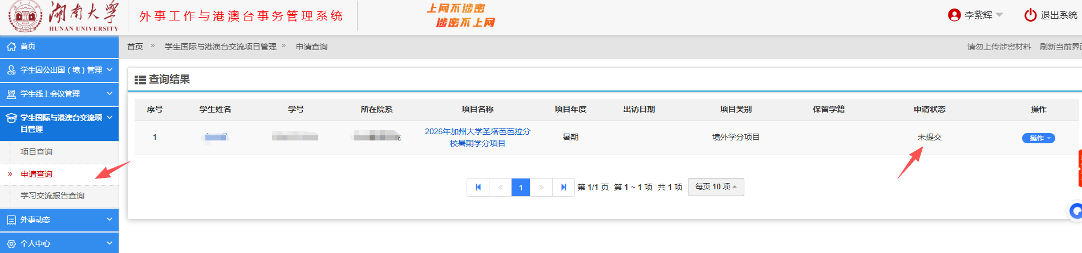
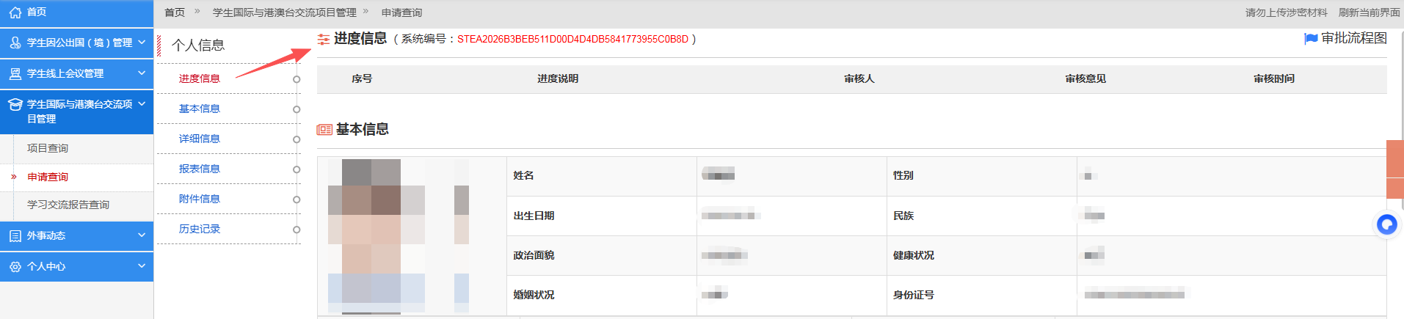
4、录取后，需要在系统提交对应的材料。

Step1：项目查询与申请
个人门户→个人中心→业务系统→外事工作与港澳台事务管理系统
→学生国际与港澳台交流项目管理→项目查询→项目名称，查看项目具体信息→项目申请（点击操作，进行项目申请；若该项目申报已结束，可以选择补录申请）
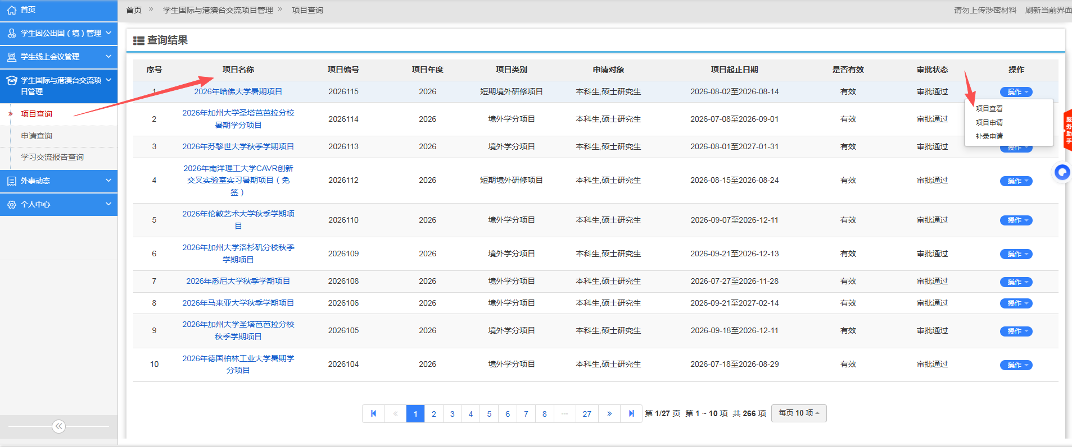
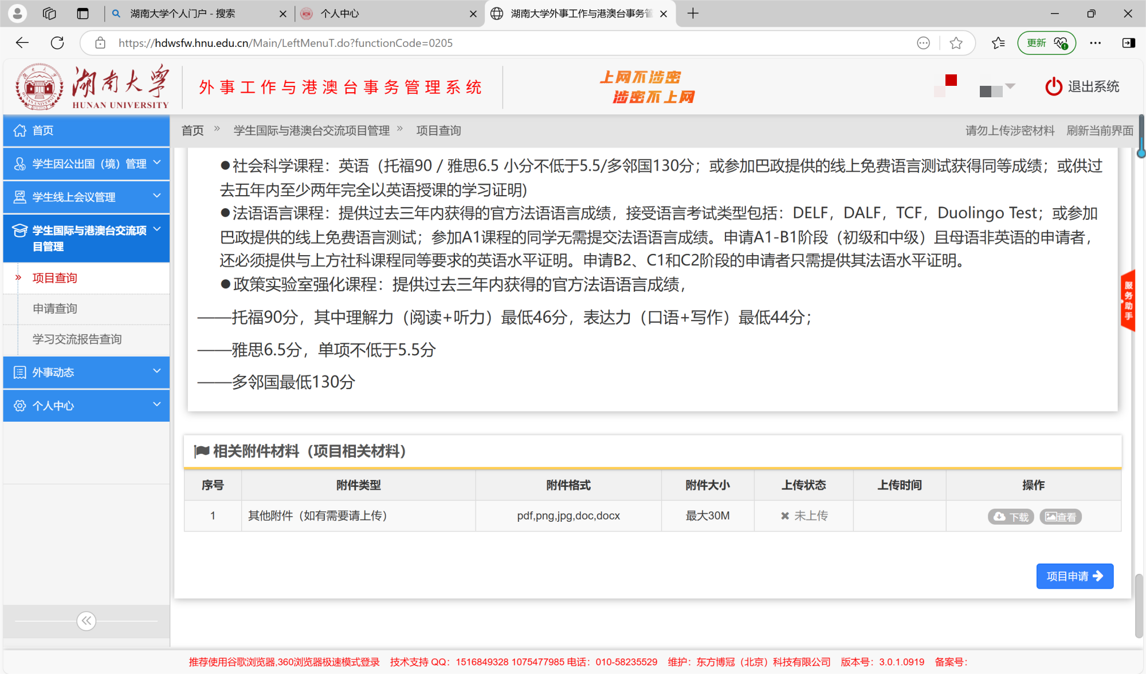

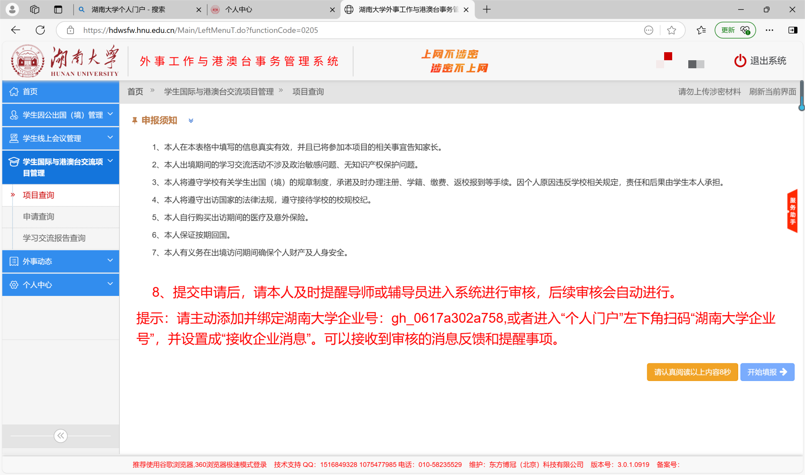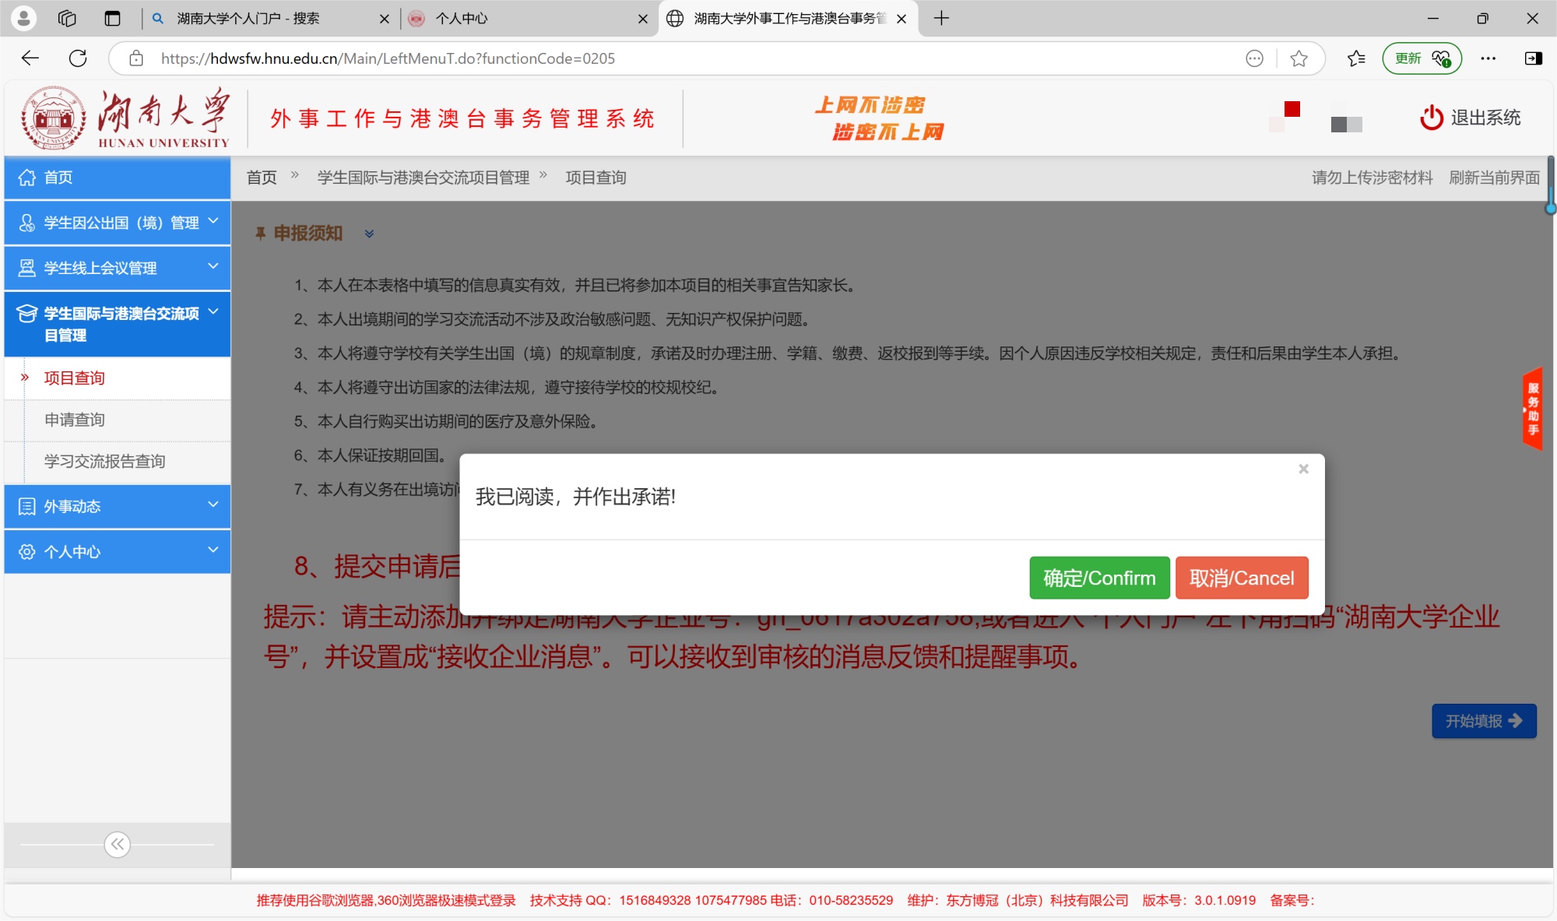

Step2：填报基本信息
- “*”代表必填项
- 年级填写内容：例如2024级本科生
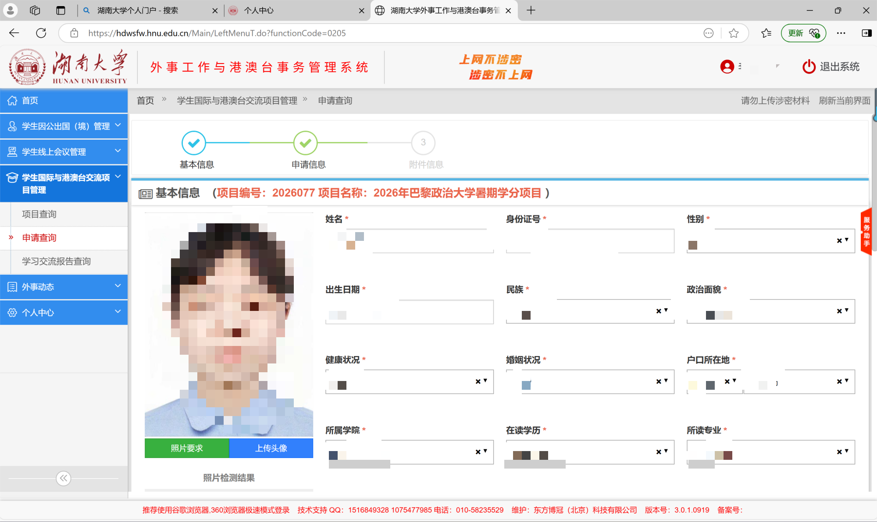
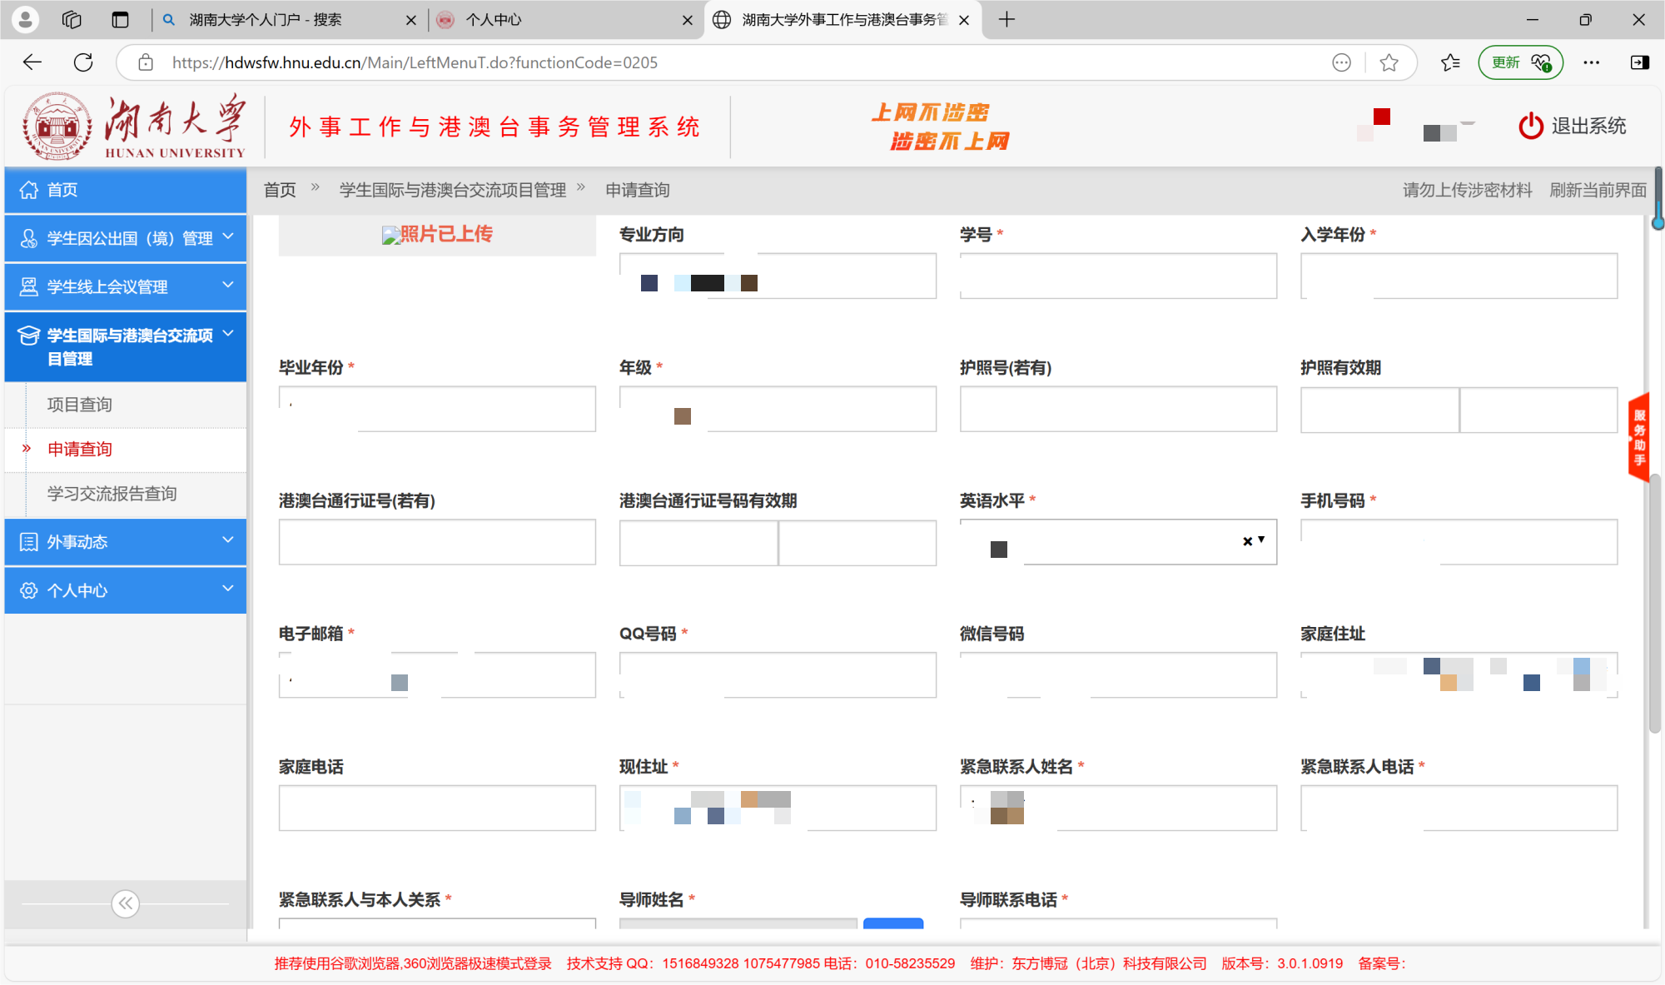
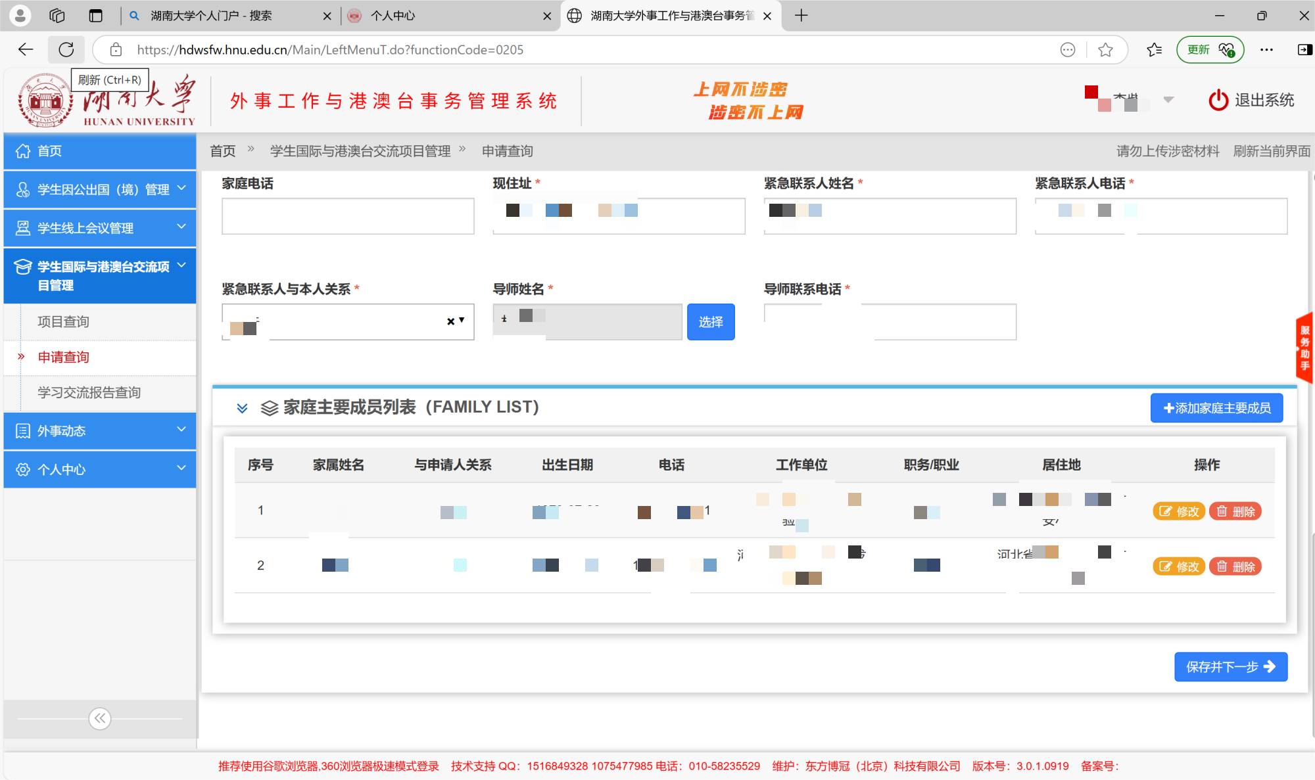
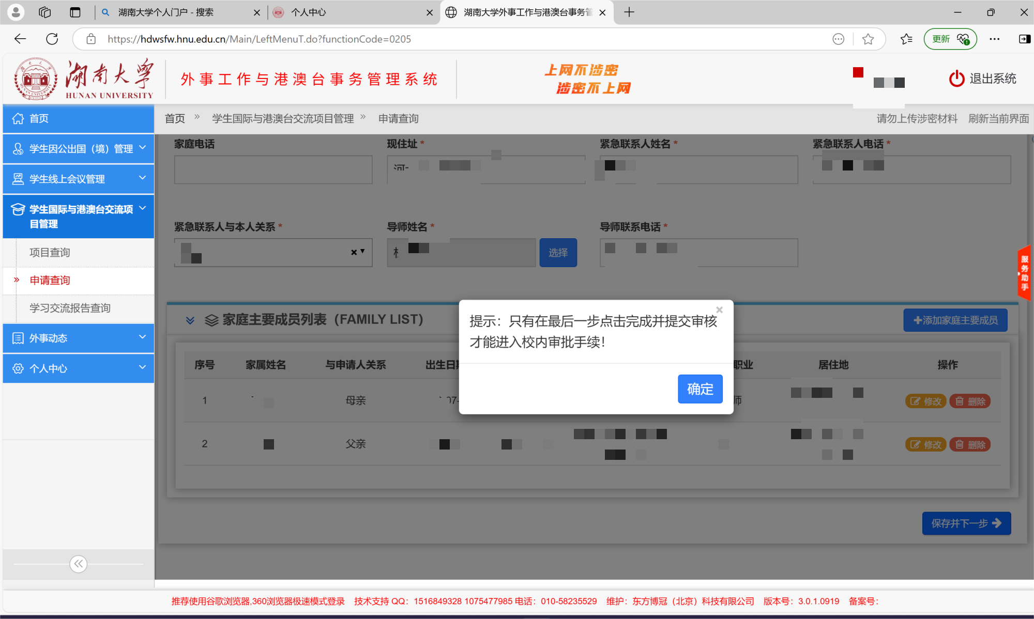

Step3：填报申请信息
1.平均分、专业人数、专业排名
（1）本科
平均分：成绩单上的平均学分绩点（GPA）
专业排名：成绩单上的平均学分绩点排名（GPA排名）
（2）硕士
平均分：成绩单上的平均学分绩点（GPA）
专业排名：如果成绩单上没有，就填0
2.有无学院经费资助
填写“有无学院经费资助”一栏前，请与本学院的外事秘书确认是否有学院经费资助、经费名称、经费编号等信息，否则将可能会影响后期报账。
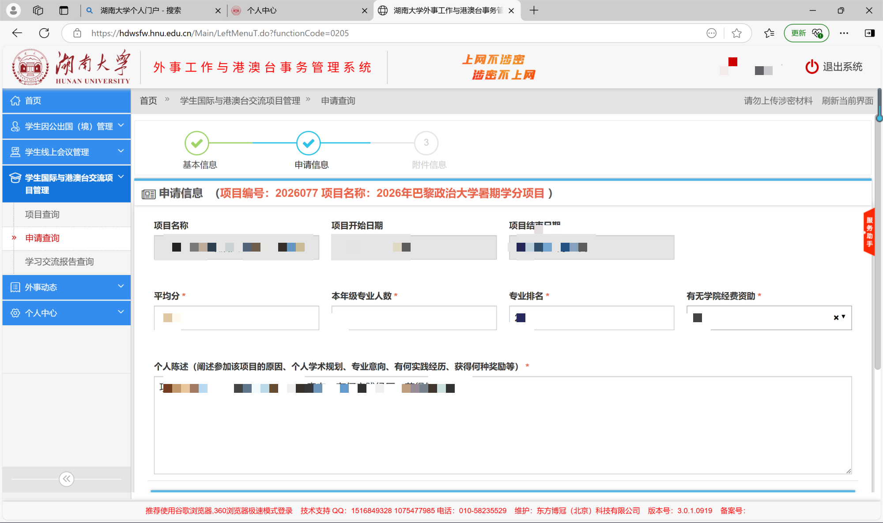
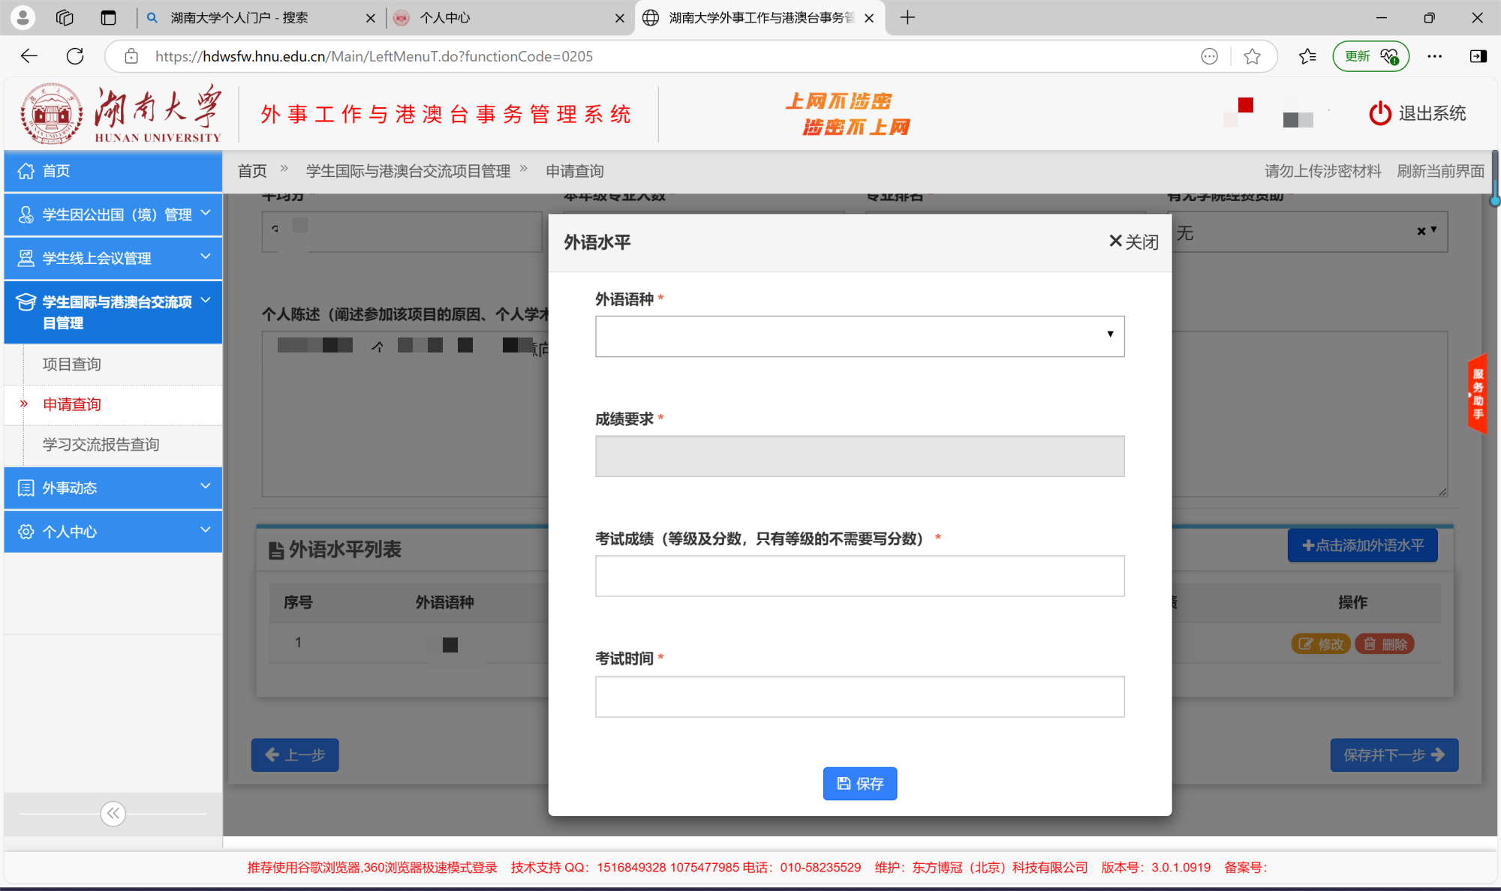
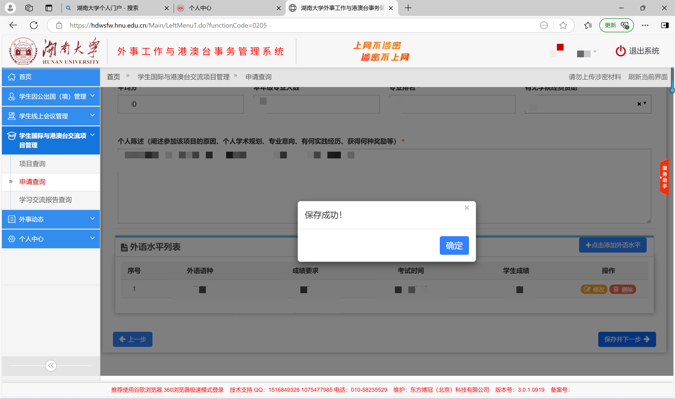

Step4：上传附件信息
根据“湖南大学国际合作交流处暨港澳台办”官方微信公众号发布的项目推文中的“申请流程”，提交填写在线申请所需上传的申请材料，如自入学以来的中英文学习成绩单（所有课程平均学分绩点，加盖公章）、学籍证明（加盖公章）、英语考试证书复印件等。

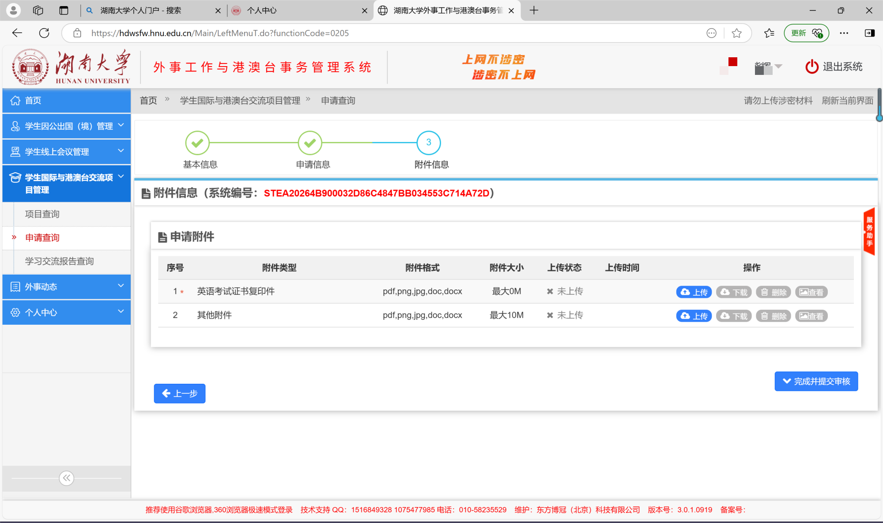
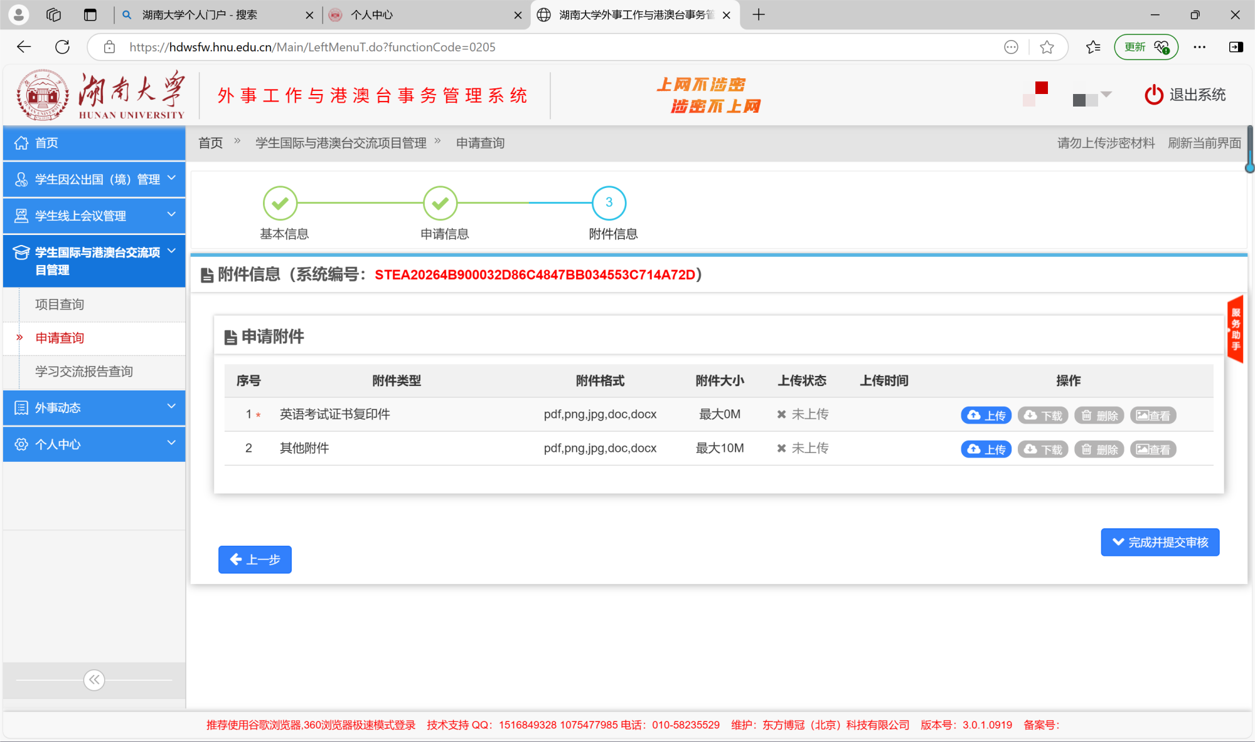

Step5：完成并提交审核
一定要记得完成这一步操作，否则系统认为没有进行项目申请操作。

注意：
（1）如果已经超过系统截止申请时间，和国合处老师确认项目还可以申请后，可以在外事系统中“补录申请”。具体操作方法为：
